**ANKARA-İZMİR HIZLI TREN PROJESİ**

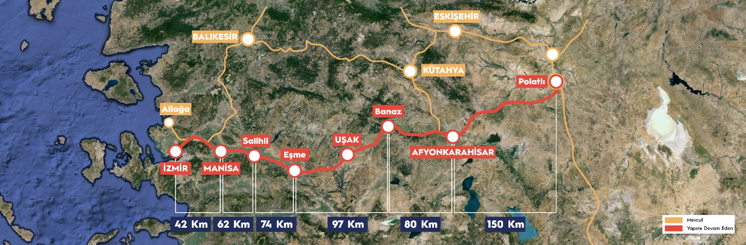

|  |  |  |  |
| --- | --- | --- | --- |
| **TEKNİK ÖZELLİKLER** | | | |
| **Güzergah Uzunluğu** | **505 km** | **Tünel Adedi** | 49 |
| **Tasarım Hızı** | **250 km/saat** | **Toplam Tünel Boyu** | 41 km |
| **Yolcu Tahmini** | 13,3 milyon yolcu/yıl | **Viyadük Adedi** | 67 |
| **Yük Tahmini** | 90 milyon ton/yıl | **Toplam Viyadük Boyu** | 26,4 km |

**Proje Hakkında Genel Bilgi**

Ankara-İzmir arası mevcutta 824 km olup, demiryoluyla seyahat süresi 14 saattir. Tasarım hızı 250 km/saat olan projeyle, Ankara-İzmir arası seyahat süresinin 3,5 saate düşürülmesi öngörülmektedir.